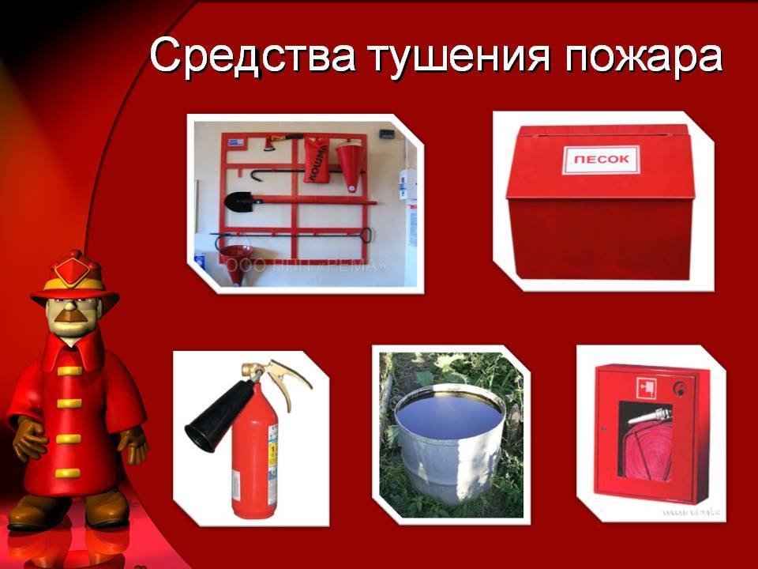
Первичные средства пожаротушения.
Борьба с огнем требует оперативности, способности адекватно реагировать на происходящее и, конечно, использования самых действенных средств пожаротушения. Первичные средства пожаротушения доступны, не вызывают сложности в использовании и в обязательном порядке должны быть размещены на самых разных объектах. Первичные средства пожаротушения – тот необходимый минимум, о котором надо позаботиться при создании системы пожарной безопасности. Они позволяют потушить огонь самостоятельно на начальной стадии пожара. Попытки ликвидировать с их помощью развившийся пожар бессмысленны и опасны.
К первичным средствам пожаротушения относятся переносные и передвижные огнетушители, пожарные краны и средства обеспечения их использования, пожарный инвентарь, покрывала для изоляции очага возгорания. Следует помнить, что тушение огня с помощью воды может производиться только после обесточивания помещения, чтобы предотвратить короткое замыкание – оно может усугубить ситуацию и привести к гибели людей.
Пожарный кран размещается в специальном шкафу. Он состоит из подсоединенного к водопроводу рукава со стволом. Пожарный кран позволяет быстро потушить возгорание большим количеством воды. Одним из самых удобных первичных средств пожаротушения является огнетушитель – переносной металлический или пластиковый баллон, заряженный тушащим веществом под давлением. Наиболее универсальными являются порошковые огнетушители. Также по типу вещества они могут быть газовыми, водными, пенными. На огнетушителе всегда есть буквенная маркировка, характеризующая его тип и класс, и цифры, обозначающие массу огнетушащего вещества в нем. Огнетушители устанавливаются в помещении на видных местах и должны всегда быть готовы к использованию.
ОНДПР Красносельского района напоминает, правильное действие в случае возникновения пожара поможет вам сохранить жизнь и здоровье, предотвратить утрату имущества.
При пожаре необходимо позвонить в службу спасения по номеру 101 или 112.
ОНДПР и ПСО Красносельского района 29.11.2019.

